Урок истории. 7 класс. Учитель Исакова Г.В.
Тема урока | Смута в Российском государстве
Раздел | Смутное время. Россия при первых Романовых
УМК | Н.М. Арсентьев, А.А. Данилов. История России. 7 класс в двух частях: учеб. для общеобразоват. Учреждений\ под редакцией А. В. Торкунова -М.: Просвещение.-21с 2016
Класс | 7класс
Цель | Сформировать представление «Смута» и причинах ее появления в Российском; систематизировать знания по данному периоду истории.
Задачи | Образовательные:  - повторить, систематизировать обобщить исторические факты и события Смуты;  - оценить вклад исторических деятелей данного периода в историю России;  - определить историческое значение, оценку «смутного времени» в истории России.  Развивающие:  - развивать умение учащихся решать проблемные задачи, давать оценку происходившим событиям (деятельность Лжедмитрия I и Лжедмитрия II, восстание под руководством И. Болотникова, Первое и Второе ополчения);  -формировать способность к анализу на примере противоречивых событий Сметного времени;  - продолжить формирование умений и навыков выделять главное и делать выводы, обобщать, аргументировать свою точку зрения.  Воспитательные:  - продолжить развивать интерес у учащихся к изучаемому предмету, к самообразованию и самостоятельному поиску дополнительного материала;  - продолжить формирование уважительного отношения к чужому мнению, навыков работы в коллективе;  - продолжить формировать умение давать собственную оценку историческим событиям;  - способствовать воспитанию ответственности (в ходе современной деятельности) и уважения к историческому прошлому свое страны (на примере защитников «земли русской»)
Тип урока | Повторительно – обобщающий
Ключевые понятия | Смута, ополчение, Самозванцы и самозванство, тушинский вор, интервенция, «семибоярщина»
Методы и приемы | Метод погружения в историческую эпоху, метод актуализации опорных знаний, игровые приемы, иллюстративный
Панируемые результаты | Личностные  Развитие интереса к изучению ранее незнакомых фактов из жизни представителей разных сословий XVII века., проведение простейших действий, способствующих формированию мотивации к познанию нового и научного мировоззрения  Метапредметные  Формирование навыков работы с текстом и иллюстрациями, картой и схемами. Развивать мыслительные способности.  Предметные  Актуализировать и систематизировать информацию по теме «Смута в России»;  Понимать особенности процесса «Смутное время» в Российском государстве;  Осуществлять анализ работы и коррекцию ошибок.
Оборудование урока | Мультимедиа (компьютер, проектор), карта «Смутное время в России начала XVII в.»
Способы контроля и оценивания | Работа в группах, фронтальный опрос, коллективный способ проверки знаний с применением ИКТ.
Деятельность учителя | Деятельность учащихся
 | Обучающиеся обращают внимание на учебные принадлежности и предполагают чему будет посвящен урок истории
Этапы урока 1. Организационный момент. 1-2 мин.  учитель приветствует учеников, просит присесть на свои рабочие места. Обращает внимание обучающихся на наличие наглядных пособий.  2. Вводный этап. 2-3 мин. 17 век вошел в историю нашего государства как «бунташное время». Современники называли начало этого столетия «смутой». Неурожай, голод, мор – вот чем открылось 17 столетие. Усилились крестьянские побеги и волнения. Поднимались самозванцы, один наглее другого. Но беды и напасти сплотили народ. На «очищение» Русского государства поднялось возглавляемое Мининым и Пожарским ополчение «Всей Земли». Оно показало жизненность и силы России. Современники, потрясенные событиями Смуты, много писали о ней, размышляли, давали свою ей оценку. Давайте и мы сегодня на уроке попробуем воспроизвести события Смуты, вспомнить её причины, назвать её участников и попытаемся дать свою оценку Смутного времени. ---Действительно ли Смутное время – это время утраченных возможностей? Что это: время «падения» России или «взлета», шаг «назад» или «вперед» в ее развитии? А чтобы решить обозначенную задачу мы, мы проводим сегодня игру «Путешествие по Смутному времени».  3. Основной этап - 30 минут Актуализация опорных знаний учащихся по изученной теме: «Смутное время».  1 тур «Дальше, дальше»  Сейчас откройте тетради будем играть в «крестики-нолики»: условия игры – вы чертите прямоугольник следующего размера: по горизонтали 10 клеточек, а по вертикале –8 клеточек, далее вы делите прямоугольник на «ячейки», по горизонтали вы ставите номера. Вопросов-5 вопросов. Диктуется вопрос с вариантами ответа. Вы ставите крестик в том квадратике, ответ который вы считаете правильным. После завершения работы, учитель подходит к каждому ученику и прикладывает трафарет, если клеточка пустая, то ставится нолик, в зависимости от того сколько «крестиков-ноликов» и выставляется балл.  2 тур «Что? Где? Когда?»  Давайте вспомним хронологию Смуты. Учитель перечисляет основные события изученного материала. Вам нужно вспомнить и записать у себя на листе даты.  События Ответ учеников  Введение патриаршества в России 1589  Указ «об урочных летах», начало сыска крестьян 1597  Воцарение Лжедмитрия I 1605  Убийство Лжедмитрия I 17 мая 1606  Восстание под предводительством И. Болотникова 1606- 1607  Царствование Василия Шуйского 1606-1610  Восстание под предводительством И. И. Болотникова 1606-1607  Период «семибоярщины» 1610-1612  Образование Первого ополчения 1611  Образование Второго ополчения, освобождение Москвы 1612  Избрание Михаила Романова царем 1613  3 тур «О ком идет речь? Темная лошадка» Учитель дает задания, координирует работу. Демонстрирует портреты, по ходу которых дает пояснения (Вы получаете отрывок из исторических произведений, где описывается личность, и правление царя Смутного времени. Вы должны определить, что это был за царь)  Царь Борис Годунов Лжедмитрий I  Царь Василий Шуйский Лжедмитрий II  Дмитрий Пожарский Кузьма Минин  4 тур « Исторические термины» - дайте определения понятиям. Демонстрируя слайды, учитель дает задания и координирует работу.  5 тур Музыкальный. Объясняет задание. Анализирует полученный результат. Сейчас сюда выйдут 3 человека. Вы, наверное, обратили внимание, что в кабинете лежат шары, все они с сюрпризом. Возьмите по одному шару. Проткните их. Из шаров выпадают вопросы. Даю полминуты на, чтобы вы подготовились к ответу. /если да, то включается отрывок из увертюры к опере «Иван Сусанин или « Борис Годунов»./  6 тур « Знание исторической карты»  1. 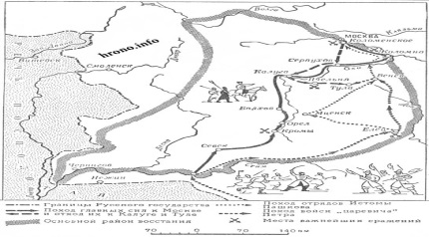  2. 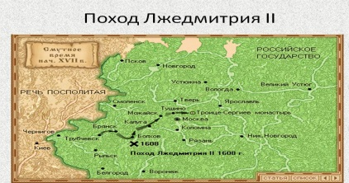  3.  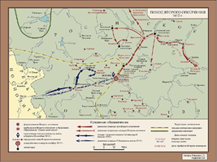  4  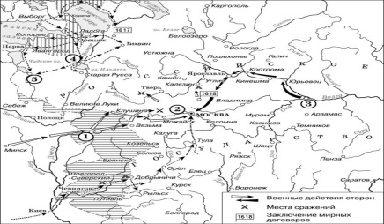  5. https://youtu.be/  7 тур Модель «Водоворот» Каждая команда по очереди получает вопрос, если она не может ответить на него, вопрос переходи к другой команде. Учитель дает пояснения, ставит перед учащимися вопросы, даёт пояснения. Внимание! В голове скелета находится проблема. На самом скелете есть верхние и нижние косточки. На верхних косточках отмечаются причины возникновения проблемы, на нижних выписываются факты, подтверждающие наличие сформулированных причин. Записи на схеме должны быть краткими, представлять собой ключевые слова или фразы, отражающие суть явления. 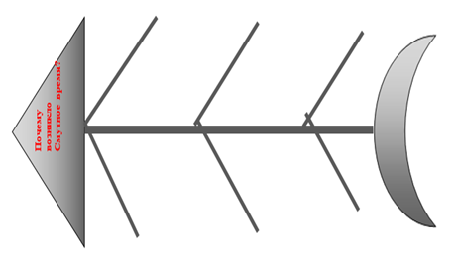  4. Обобщающий этап Объясняет задание рефлексии. Анализирует полученный результат. Задает вопросы. Подведение итогов игры. Подсчет баллов. Учитель оценивает работу учащихся. | Слушают эпиграф урока, выдвигают предположения о теме, цели и плане урока.  Учащиеся записывают тему в рабочую тетрадь.  Отвечают на вопросы.  Включает полученные знания в единую систему знаний. Ученик сам подсчитывает сколько у него «+» и сколько «0».  Слушают учителя. Отвечают на вопросы. 1 участник от команды записывает варианты ответа на доске. Обучающиеся осуществляют выделение информации, синтезируют полученные сведения для составления ответа; Составляют характеристики лидеров смутного времени. Моделируют ситуацию на основе имеющихся знаний. Включают полученные знания в единую систему знаний. Отстаивают свою точку зрения по отношению к историческим персоналиям и событиям.  Отвечают на вопросы. Размышляют над проблемными вопросами, слушают товарищей, задают уточняющие вопросы  Представители от команд вытягивают карточки с заданиями, они должны не только показать данное событие на карте, но и рассказать о нем.  Обучающиеся осуществляют выделение информации синтезируют полученные сведения для составления ответа; Отвечают на вопросы. Включают полученные знания в единую систему знаний.  Каждая группа определяет себе оппонента для полного заполнения схемы.  Впечатления и выводы.

Информационные источники:
- Н.М. Арсентьев, А.А. Данилов. История России. 7 класс в двух частях: учеб. для общеобразоват. Учреждений\ под редакцией А. В. Торкунова -М.: Просвещение.-21с 2016
- https://youtu.be/
- История России. Умк под редакцией Г. Н. Сердюкова.,М.- Р.,»Март»-стр 88; 2004

